Reminder

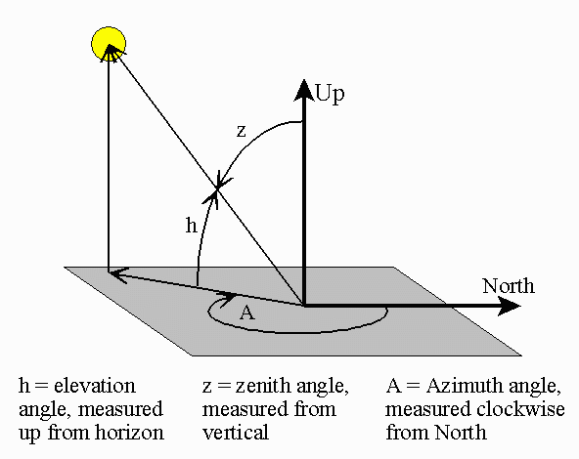
Angles solaires

Distribution angulaire foliaire

Spherical : la fréquence relative de l'angle de la feuille est la même que pour des éléments de surface d'une sphère.

Erectophile : érigé, vertical (ex : herbe)
Planophile : plat, horizontal
Extremophile : les feuilles orientées de manière oblique sont peu fréquentes
Plagiophile :les feuilles orientées de manière oblique sont très fréquentes
Horizontal
Vertical
Ellipsoidal
Elliptical
Uniform : La proportion de l'angle foliaire est la même quel que soit l'angle

